ASSISTÊNCIA TÉCNICA, devidamente credenciada pela seguradora, vem por meio do presente solicitar o Laudo Técnico para apresentar a análise da teleconferência pertinente ao produto de eletrodomésticos.

LAUDO TÉCNICO DE VISTORIA VIRTUAL

DATA DA VISTORIA: 31/05/2026

2. OBJETIVO E FINALIDADE DO LAUDO
O objetivo deste laudo é atestar as condições de funcionalidades, a constatação do defeito do produto, conforme manual do fabricante.

3. RELATO DO SEGURADO
O produto não esta funcionando há uma semana após a compra.

4. RELATO DA ASSISTÊNCIA TÉCNICA
Realizado os testes que valida o defeito relatado pelo segurado.

5. INFORMAÇÕES DO SEGURADO
Nome: Larissa ramos
Sinistro: 46756847
Dealer: MERCADO LIVRE
Produto: Torneiras Eletricas
Valor do produto: 600
Quantidade de sinistros anteriores: 1

6. CHECKLIST
O produto é o mesmo de acordo com o sistema WCA / OMNI?
● Sim ○ Não
Há trincas, rachaduras, partes soltas na carcaça do produto, sinais de mau uso,danos por força excessiva ou tração no cabo e ou oxidação/corrosão?
○ Sim ● Não
É possível validar que a torneira está conectada ao sistema hidraúlico (fornecimento de água)?
● Sim ○ Não
É possível validar se está conectado na tomada?
● Sim ○ Não
A torneira está esquentando a água?
○ Sim ● Não
A torneira apresenta defeito intermitente? (A água para de esquentar durante o uso)
● Sim ○ Não
Produto funcionou normalmente durante os testes na vistoria?
○ Sim ● Não
Foi possivel testar de acordo com relatado, falha confirmada ?
● Sim ○ Não
Foi possivel realizar o descarte do produto ?
○ Sim ● Não

7. ANEXOS
Foto 1:
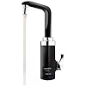
Foto 2:
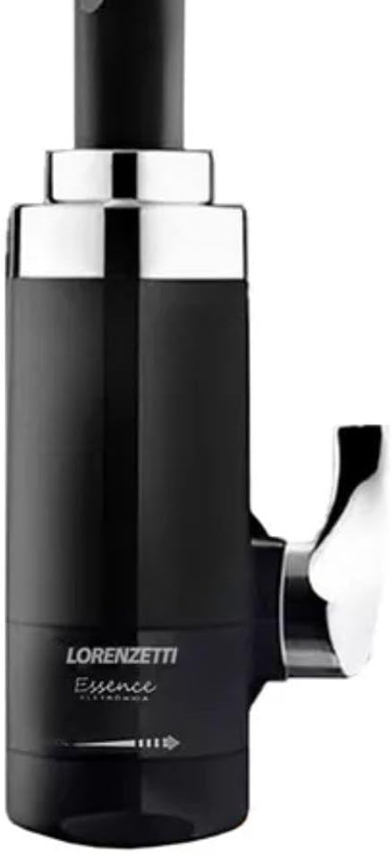
Foto 3:
[Sem imagem selecionada]
Foto 4:
[Sem imagem selecionada]

8. CONCLUSÃO
TROCA MEDIANTE POSTAGEM | Falha confirmada, porém o produto NÃO foi descartado.
Só seguiremos com a tratativa de troca mediante a postagem do produto.

9. ASSINATURA DO TÉCNICO RESPONSÁVEL

Responsável: Larissa ramos
Data: 31/05/2026

